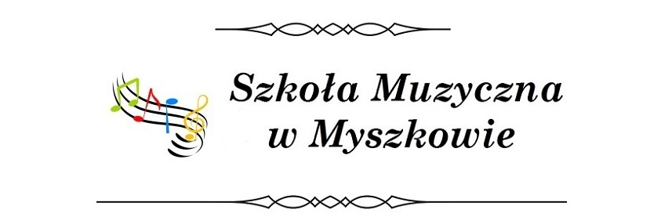

***Szkoła Muzyczna I stopnia w Myszkowie***

***ul. Pińczycka 2***

***ZAPRASZA***

***NA DNI OTWARTE***

***od 27 do 30 maja 2019r.***

***w godz. 1600 – 1900***

Informacja tel. 668 088 111 w godzinach 1600 – 2000.

e-mail: [szkola@smmyszkow.edu.pl](mailto:szkola@smmyszkow.edu.pl) , [www.smmyszkow.edu.pl](http://www.smmyszkow.edu.pl)